小程序介绍文档

1. 小程序说明

这是一个具有账号登录系统，可以搜索你想找的壁纸图片，也可以作为发布人上传你满意的壁纸图片小程序工具。在此基础上，还将实现简单咨询，支持收藏功能。

除此之外，使用者还可以每天领取积分，免费换取壁纸。

1. 应用场景

当你每天打开手机时，你有没有想过自己的手机壁纸是不是不够精美，不够赏心悦目。那就是本款小程序工具，为您打造专属于你的壁纸空间。

1. 解决的实际问题

迭代一实现功能

1.实现账号登录、登出、注销功能

2.邀请好友加入功能

3.每日签到功能

4.查看自己的收藏功能

5.查看自己的下载功能

迭代二实现功能

1.壁纸搜索功能

2.壁纸分类功能。

迭代三实现功能

1.完成更加细致的壁纸分类，细化标签。

2.其他功能

1. 技术实现方案

前端微信小程序+后端微信云开发：

1.支持账号体系。通过微信授权之后，我们将你的账号匹配，完成登录。

2.浏览已经收藏和下载壁纸。通过在个人信息页面，从后端数据库读取关于你的数据，然后在前端通过 wx:for 的功能展示出。如果用户点击，那么就进入到收藏和下载的详情页面。

3.邀请好友加入。通过选择要邀请的好友，将发送小程序的推荐链接，好友点击链接就能加入小程序。

4.壁纸搜索。在首页界面，点击上方的输入框，进入搜索界面，同时在输入框内输入想要搜索的内容，即可得到相应的结果。系统会根据用户选择的搜索类型和输入内容调用数据库接口，然后返回前端。

5.壁纸分类。对每个壁纸分类都采用一个类来区分，并为每个壁纸分类设计一个前端模块，并添加该壁纸分类的特点。

6.细化标签。添加更多的类来表示每一个标签，并把这些类关联到对应的壁纸分类下。

7.其他功能。

1. 小程序展示

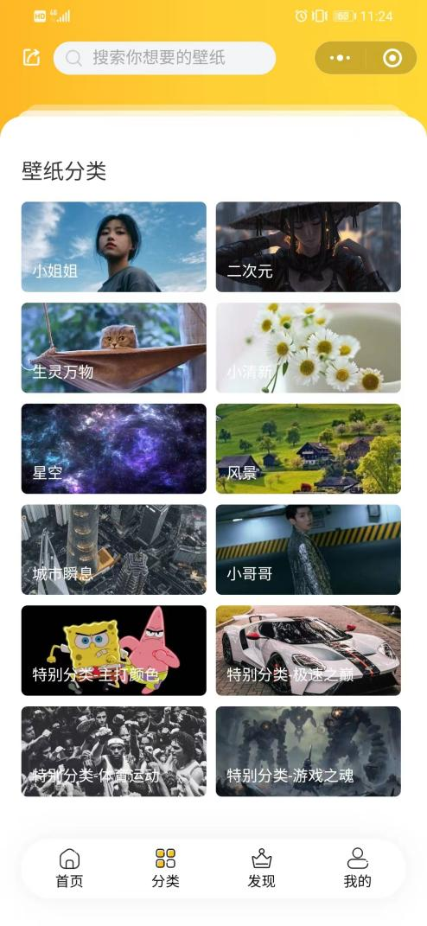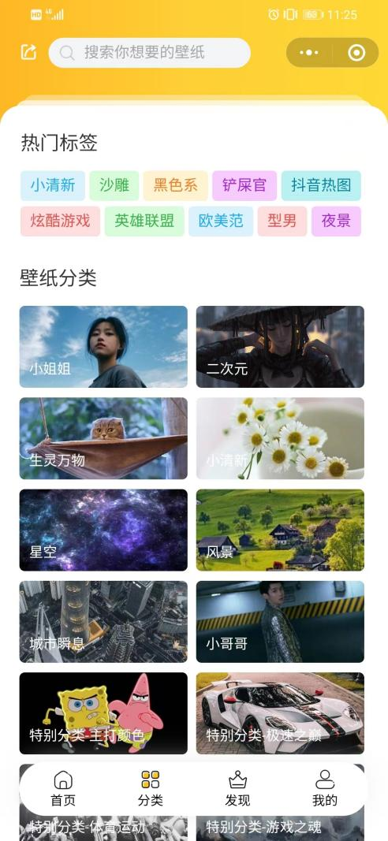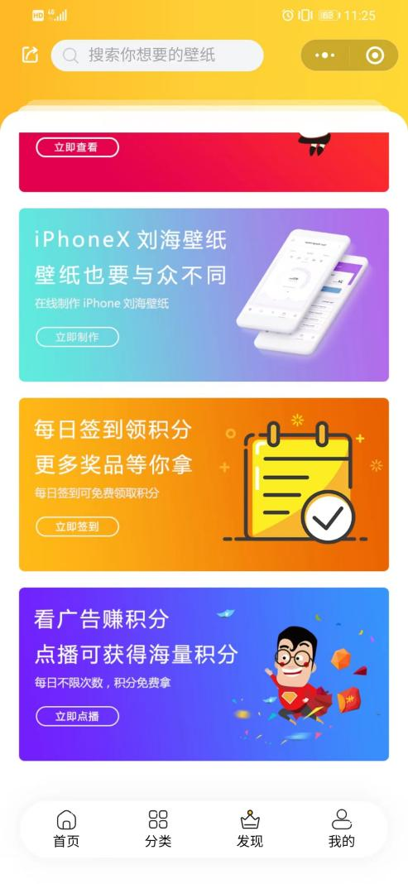

七、云开发技术

云开发（CloudBase）是云端一体化的后端云服务 ，采用 serverless 架构，

免去了移动应用构建中繁琐的服务器搭建和运维。同时云开发提供的静态托管、

命令行工具（CLI）、Flutter SDK 等能力降低了应用开发的门槛。使用云开发可以构建完整的小程序/小游戏、H5、Web、移动 App 等应用。

提供云函数、云数据库、云存储等能力，并可免鉴权调用微信接口。

**云函数：**

云函数即在云端（服务器端）运行的函数。在物理设计上，一个云函数可由

多个文件组成，占用一定量的 CPU 内存等计算资源；各云函数完全独立；可分

别部署在不同的地区。开发者无需购买、搭建服务器，只需编写函数代码并部署

到云端即可在小程序端调用，同时云函数之间也可互相调用。

一个云函数的写法与一个在本地定义的 JavaScript 方法无异，代码运行

在云端 Node.js 中。当云函数被小程序端调用时，定义的代码会被放在 Node.js

运行环境中执行。我们可以如在 Node.js 环境中使用 JavaScript 一样在云函

数中进行网络请求等操作，而且我们还可以通过云函数后端 SDK 搭配使用多种

服务，比如使用云函数 SDK 中提供的数据库和存储 API 进行数据库和存储的

操作，这部分可参考数据库和存储后端 API 文档。

云开发的云函数的独特优势在于与微信登录鉴权的无缝整合。当小程序端调

用云函数时，云函数的传入参数中会被注入小程序端用户的 openid，开发者无

需校验 openid 的正确性因为微信已经完成了这部分鉴权，开发者可以直接使

用该 openid。

**云数据库：**

云开发提供了一个 JSON 数据库，顾名思义，数据库中的每条记录都是一个

JSON 格式的对象。一个数据库可以有多个集合（相当于关系型数据中的表），集

合可看做一个 JSON 数组，数组中的每个对象就是一条记录，记录的格式是 JSON

对象。

每条记录都有一个 _id 字段用以唯一标志一条记录、一个 _openid 字段

用以标志记录的创建者，即小程序的用户。需要特别注意的是，在管理端（控制

台和云函数）中创建的不会有 _openid 字段，因为这是属于管理员创建的记录。

开发者可以自定义 _id，但不可自定义和修改 _openid 。_openid 是在文档创

建时由系统根据小程序用户默认创建的，开发者可使用其来标识和定位文档。

数据库 API 分为小程序端和服务端两部分，小程序端 API 拥有严格的调

用权限控制，开发者可在小程序内直接调用 API 进行非敏感数据的操作。对于

有更高安全要求的数据，可在云函数内通过服务端 API 进行操作。云函数的环

境是与客户端完全隔离的，在云函数上可以私密且安全的操作数据库。

数据库 API 包含增删改查的能力，使用 API 操作数据库只需三步：获取数

据库引用、构造查询/更新条件、发出请求。

**云存储:**

云开发提供了一块存储空间，提供了上传文件到云端、带权限管理的云端下

载能力，开发者可以在小程序端和云函数端通过 API 使用云存储功能。在小程

序端可以分别调用 wx.cloud.uploadFile 和 wx.cloud.downloadFile 完成上

传和下载云文件操作。